**[](http://images.yandex.ru/yandsearch?p=2&text=%D0%98%D0%97%D0%9E%D0%91%D0%A0%D0%90%D0%96%D0%95%D0%9D%D0%98%D0%95%20%D0%94%D0%A0%D0%95%D0%92%D0%9D%D0%98%D0%A5%20%D0%BA%D0%BD%D0%B8%D0%B3&fp=2&pos=71&uinfo=ww-1903-wh-985-fw-1678-fh-598-pd-1&rpt=simage&img_url=http%3A%2F%2Fwww.ellf.ru%2Fuploads%2Fposts%2F2012-03%2F1332244689_06.jpg)КНИГА**

**История появления книги** очень интересна.

Ни для кого не секрет, что в древние времена, именно устная речь была тем единственным **источником информации**, которым могли воспользоваться люди. Говоря по другому – вся информация передавалась из уст в уста. И было так до появления письменности.

Еще древние люди изобрели письменность. Изначально писали на **коре дерева, на глиняных** **плиточках, на металлических листах** ( с момента появления метала) и т.д.

И только в древнем Египте записи делали на папирусе. Кстати, самый древний папирус датируется **2400 годом до н.э.**

А в Греции писать на папирусе начали только в Х веке. Причем для школ и для бухгалтерии использовали не папирус, который был на тот момент очень дорогим, а **восковые таблички**. Кроме менее высокой стоимости, у восковых табличек было еще одно преимущество – они были многоразового использования**. Кстати, такие таблички связывали между собой**. И многие ученые считают, что именно **греческие таблички послужили прототипов самой первой книги**.

**В І веке н.э.** появились уже **рукописи**, а в **ІІІ веке пергамент постепенно вытеснил папирус**. Как более дешевый и удобный материал. В те времена, до появления печатной машинки рукописи переписывались вручную. Над одной рукописью трудилось 5 мастеров. И уже в средневековье начали появляться **общественные библиотеки**.  Тогда, для того, что бы книги не воровали, из приковывали к столам цепью. Вот откуда на древних книгах **замки и тяжелые массивные защелки.**

Позже научились **делать деревянные матрицы**. И таким образом можно было уже клонировать готовые рукописи. Однако такие матрицы были непродуктивными, так как делались они из дерева, у которого есть способность трескаться.

А уже **в XV веке появилась первая печатная машинка**.  И задача тех. кто занимался текстами очень сильно упростилась, ведь теперь можно было печатать на машинке, которая, кстати, была металлическая, а значит – более долговечная.

Но тогда **книги все равно были редкостью**, и только в конце **XIX века появляется первый печатный пресс, и уже в 50-х годах XX века Европа начинает производить более, чем 200 000 книг ежегодно.**

А в последнее время, книги все сильнее и сильнее уступают место электронным книгам. Но, тем не менее, многие ценят **именно бумажную книгу**.

[](http://images.yandex.ru/yandsearch?source=wiz&fp=0&text=%D0%B7%D0%B0%D1%87%D0%B5%D0%BC%20%D1%87%D0%B8%D1%82%D0%B0%D1%82%D1%8C%20%D0%B4%D0%B5%D1%82%D1%8F%D0%BC%20%D0%BA%D0%BD%D0%B8%D0%B3%D0%B8&noreask=1&pos=11&lr=64&rpt=simage&uinfo=ww-1903-wh-985-fw-1678-fh-598-pd-1&img_url=http%3A%2F%2Fwww.icasa-moebel.de%2Febay2012%2Ffamilie1)

В современном мире, напичканном телевиденьем и интернетом, дети все реже и реже берут в руки книгу. Сложно однозначно сказать, что является этому причиной – технологический прогресс, ошибки родителей в воспитании или что-то еще. Но книга имеет [очень важное значение](http://violet-lady.ru/vidy-detskix-igrushek/) в жизни ребенка. Даже когда он еще не умеет читать ритуал прочтения мамой книги на ночь становится чем-то очень важным и нужным.

Кто-то считает, что **читать детям на ночь** совсем не обязательно, что все, что нужно для нормального развития ребенок получает и из устных бесед или телевизора с интернетом. А кто-то отстаивает права книги в современном обществе.

*Так давайте попытаемся разобраться,* ***зачем детям читать книжки****?*

[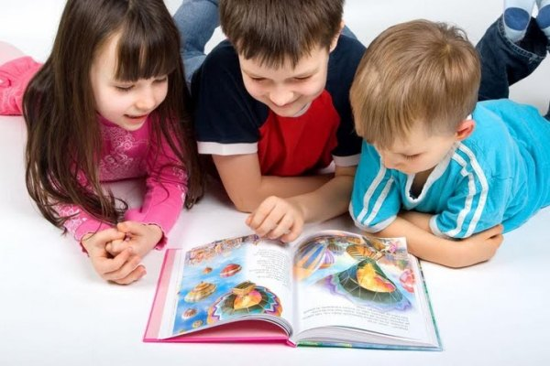](http://images.yandex.ru/yandsearch?source=wiz&fp=1&uinfo=ww-1903-wh-985-fw-1678-fh-598-pd-1&p=1&text=%D0%B7%D0%B0%D1%87%D0%B5%D0%BC%20%D1%87%D0%B8%D1%82%D0%B0%D1%82%D1%8C%20%D0%B4%D0%B5%D1%82%D1%8F%D0%BC%20%D0%BA%D0%BD%D0%B8%D0%B3%D0%B8&noreask=1&pos=32&rpt=simage&lr=64&img_url=http%3A%2F%2Fbm.img.com.ua%2Fberlin%2Fstorage%2Fafisha%2F200x150%2Fc%2Fe2%2Fb2d4331c622a24f09d08710ce102ee2c.jpg)Книги в основном читают деткам те родители, которые и сами любят читать, которые привыкли к тому, что [свободное время можно проводить](http://violet-lady.ru/kak-vybrat-tancevalnuyu-obuv-dlya-detej/) за интересной книжкой, а не очередным сериалом. Книга способна открыть ребенку целый мир неизведанного, научить его, как себя следует вести в разных ситуациях и, конечно же, развивает память и воображение.

Слушая чтение старших, просматривая иллюстрации, или читая самостоятельно, ребенок представляет себя на месте героев, рисует в своем воображении пейзажи, осуждает злых героев и переживает за хороших. Чтение книг открывает перед ребенком целым мир, наполненный героями, правильными поступками, прекрасными принцессами или злыми драконами.

Если Ваш ребенок проявляет хоть малейший интерес к книге, поддерживайте его в этом, обсуждайте с ним прочитанное, спрашивайте, как бы он поступил на месте героев, предлагайте ему нарисовать персонажей или придумать, что будет дальше. Такие маленькие упражнения [помогут существенно развить](http://violet-lady.ru/znachenie-muzykalnogo-razvitiya-rebenka/) у ребенка словарный запас и сблизят вас. А прочтение таких книг, как «Мойдодыр» или «Федорино горе» приучат ребенка к гигиене и чистоте.

Наверняка, в детстве всем читали детские сказки. Сказки – это самый первый опыт знакомства ребенка с литературой. Добрая и интересная сказка способна успокоить ребенка и помочь ему заснуть. Благодаря сказкам ребенок узнает много нового. Нужны ли сегодня детям сказки или можно обойтись мультфильмами? Чему учат сказки и какую пользу они приносят ребенку, узнаешь в этой статье.

***Возможности сказки безграничны***[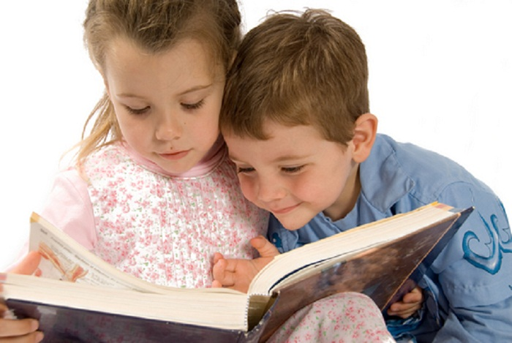](http://images.yandex.ru/yandsearch?p=4&text=%D1%80%D0%B5%D0%B1%D0%B5%D0%BD%D0%BE%D0%BA%20%D1%87%D0%B8%D1%82%D0%B0%D0%B5%D1%82%20%D1%81%D0%BA%D0%B0%D0%B7%D0%BA&fp=4&pos=140&uinfo=ww-1903-wh-985-fw-1678-fh-598-pd-1&rpt=simage&img_url=http%3A%2F%2Fimg0.liveinternet.ru%2Fimages%2Fattach%2Fc%2F4%2F81%2F33%2F81033896_3571750_shutterstock_2090942.jpg)

Сказки учат ребенка различать: что такое хорошо и что такое плохо, добро и зло, пользу и вред. Детские сказки – это своеобразный путеводитель по миру воображения. Сказки помогают детям развиваться, накапливать опыт, развивать память и фантазию.

***Детские сказки играют важную роль для психического здоровья ребенка***. Они помогают расслабляться и компенсируют недостаток развития эмоций.

***Сказки учат детей, наставляют, не ругают, не навязывают и не требуют.*** В них скрыты мораль. Сказки придают уверенность ребенку, помогают побороть страх и найти выход из трудной ситуации. Например, сказки про Бабу-Ягу всегда заканчиваются тем, что добро всегда побеждает зло. Они учат, что нельзя доверять незнакомым людям.

***Детские сказки учат добру, так как зло и добро ясно противопоставлены друг другу***. Добрые герои всегда находятся в выгодной ситуации и побеждают. Это помогают ребенку понимать, что добро лучше зла. Ребенок переживает за героев сказки, ищет правильный путь, борется с несправедливостью и осознает, что нужно помогать и защищать слабых.

***[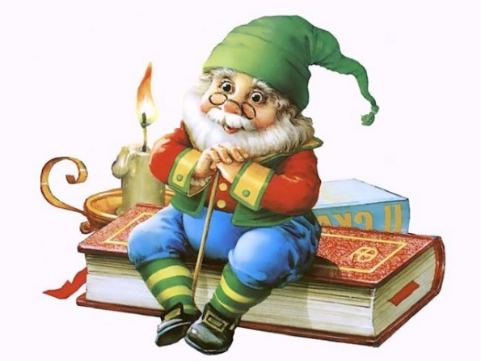](http://images.yandex.ru/yandsearch?source=wiz&fp=5&uinfo=ww-1903-wh-985-fw-1678-fh-598-pd-1&p=5&text=%D1%81%D0%BA%D0%B0%D0%B7%D0%BA%D0%B8&noreask=1&pos=166&rpt=simage&lr=64&img_url=http%3A%2F%2Fsleepwind.ucoz.ru%2Favatar%2Fgnom.jpg)Сказка учит по-особому воспринимать мир***. Сказки учат, что в жизни ничего не дается просто так, что все достигается только трудолюбием и усилием, а то, что получено легким путем и обманом, скоро исчезает. Так в сказке про «Золотую рыбку» бабка, которая ничего не делала, а только требовала в итоге осталась у разбитого корыта. В сказке «По щучьему веленью» Емеле все-таки пришлось встать с печи, чтобы победить зло.

***Благодаря сказкам развивается воображение, нестандартное мышление, речь и фантазия***. При желании ребенок сможет создать свою сказку.

***Страшные сказки также необходимы для развития***, как и добрые. Они совсем не травмируют детскую психику, но при этом ребенок испытывает разнообразные эмоции, переживания и даже страх. После страшных сказок, детям не снятся кошмары, особенно, если они хорошо заканчиваются.

***С помощью страшных сказок ребенок научится контролировать свои страхи и переживания***, ведь не всегда же у него все будет гладко в жизни. В будущем ему придется столкнуться с трудностями. Такие сказки помогут ребенку смириться с несовершенством мира и подготовить его к взрослой жизни.

***Сказки – это очень хороший инструмент***, который помогает ребенку и родителю сблизиться. Читая своему ребенку сказки, ты помогаешь ему адаптироваться к настоящей жизни.